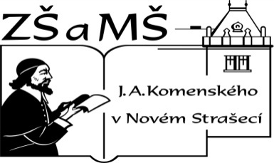
Základní škola a mateřská škola J. A. Komenského
v Novém Strašecí
Komenského nám. 209, 271 01 Nové Strašecí tel. 311 240 401, 311 240 400, email: zsnovstra@email.cz

- ČÍSLO PROJEKTU: 1.4 OP VK
- NÁZEV: VY_22_INOVACE_28
- AUTOR: Mgr. Dana Thumová
- OBDOBÍ: 2012 - 13
- ROČNÍK: 3

- VZDĚLÁVACÍ OBLAST: Jazyk a jazyková komunikace
- VZDĚLÁVACÍ OBOR: Anglický jazyk
- TÉMATICKÝ OKRUH: Receptivní, produktivní a interaktivní řečové dovednosti
Receptivní řečové dovednosti
Produktivní řečové dovednosti
Interaktivní řečové dovednosti
- TÉMA: Přehled sloves.

- ANOTACE: Pomůcka k učebnici Angličtina pro 3. ročník základní školy, Mgr. Marie Zahálková, SPN 2006, tabulka slouží k procvičování známých významových sloves a jejich –ing tvarů.
Žáci mohou při práci v hodinách v tabulce vyhledávat potřebná slovesa, přitom si upevňují správné psaní, -ing tvary i český význam sloves. Tučně vytištěná písmena upozorňují na odchylky při psaní.



stand | standing | stát
stand up | standing up | postavit se
sit | sitting | sedět
sit down | sitting down | posadit se
open | opening | otevřít
close | closing | zavřít
listen | listening | poslouchat
look | looking | dívat se
come | coming | přijít
count | counting | počítat
put | putting | položit
wish | wishing | přát
take | taking | vzít
catch | catching | chytit
throw | throwing | hodit
kick | kicking | kopnout
wear | wearing | obléknout si
say | saying | říci
touch | touching | dotknout se
get up | getting up | vstávat
go | going | jít
put on | putting on | obléknout si
take off | taking off | svléknout si
play | playing | hrát
need | ----- | potřebovat
peel | peeling | loupat
cut | cutting | krájet
make | making | dělat
eat | eating | jíst
drink | drinking | pít
swim | swimming | plavat
jump | jumping | skákat
run | running | běžet
fly | flying | letět
like | ----- | mít rád
walk | walking | jít
stop | stopping | zastavit
turn left | turning left | otočit doleva
turn right | turning right | otočit doprava
read | reading | číst
write | writing | psát
draw | drawing | kreslit
paint | painting | malovat
lie | lying | ležet
watch TV | watching TV | dívat se na televizi
cook | cooking | vařit
spell | spelling | hláskovat

